簡報power point 之 SmartArt 階層學習入門
學習主題: 簡報摩登藝術之階層操作.
日期: 2011年7月24日(星期日)
主講人:黃國棟
簡介:簡報摩登藝術,是資訊和想法的表示藝術,它能圖文並茂,色彩,樣本,圖片,可以自動套入,變化無窮,不用手動,學熟可以增強不少工作效益.可用於家庭,社會,團體,做書本等:
- 首先按兩下2010 power point,示圖,叫出工作窗格.
- 請按:常用/版面配置/選取樣式/選取 [ 只有標題 ]這一個格式.
- 先在文字框內按一下, (取消文字),然後打入標題/按CTRL+S雙鍵存檔
- 再按功能列上的[繪圖工具格式: ,/點選格式/圖案填滿/,文字藝術等.(灰色無效)
以上是標題的藝術操作.
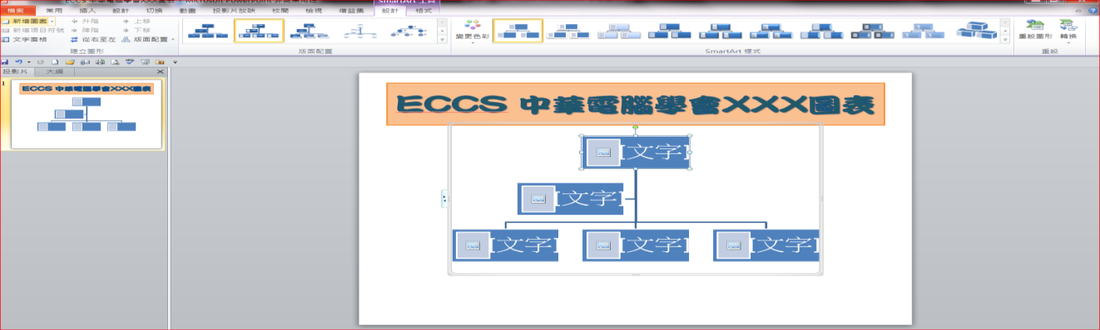
- 再按常用/插入/SmartArt,選取左面之階層圖.,選擇第一行第二個[ 圖片組織圖 ],按OK確定.如下圖
- 請在 [ 在此鍵入文字 ]框或在方框內按一下,電腦自動走出你的PICTURE圖片存庫,請點選欲輸入之圖片,然後按一下下面方框的 插入, 圖片即自動套入方框.了.如上法,繼續插入其他圖片...
- 按一下SmartArt工具之設計,再按[文字窗格],走出一個窗格,可以打字及調校相片格式, 我們可以隨意點選最為合心的一個.最後勿忘存檔..
- 附註:1:文字自動配合窗格大小, 2.最重要凡做任何事,先通知電腦,3.勿忘存檔4:所有彩色示圖,方能有效使用,5:其他各種操作,例如,增加圖片,放大縮小,自動換相,變形,等等…..留待下一次繼續..

